01 июня  Понедельник  10.00-15.00 |  | Радио –концерт «Лето-это маленькая жизнь»  Медведевский центр культуры  площадь Юбилейная | 3+
01 июня  Понедельник  12.00-13.00 |  | Музыкально-развлекательная программа « Фунти и Фанти приглашают»  Медведевский центр культуры  площадь  Юбилейная | 7+
02 июня  Вторник  10.00-11.00 |  | Музыкально-развлекательная программа « Фунти и Фанти приглашают»  Медведевский центр культуры | 7+
03 июня  Среда  10.00-11.00 |  | Музыкально-развлекательная программа « Фунти и Фанти приглашают»  Медведевский центр культуры | 7+
03 июня  Среда  17.30-18.00 |  | Детская развлекательная программа « Время чудес»  Медведевский  центр культуры  пл. Юбилейная | 3+
04 июня  Четверг  10.00-11.00 |  | Музыкально-развлекательная программа  «Фунти и Фанти приглашают»  Медведевский центр культуры | 7+
05 июня  Пятница  10.00-11.00 | 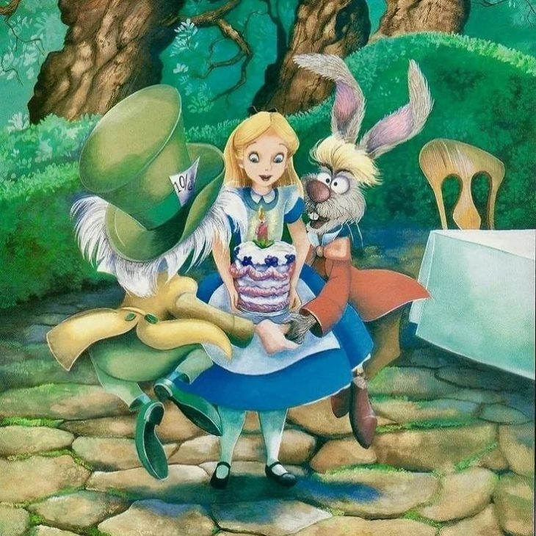 | Спектакль «Алиса в стране Расчудесии»  Медведевский центр культуры | 6+
06 июня  Суббота  10.00-11.00  11.00 -13 .00  12.00- 15.00  12-00 – 15-00  11.00- 17.00  16.00-17.00 | 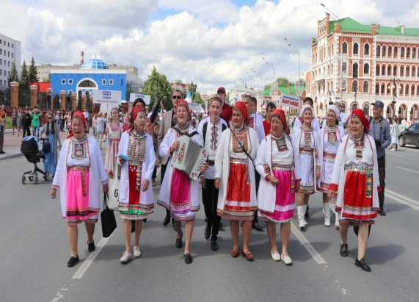  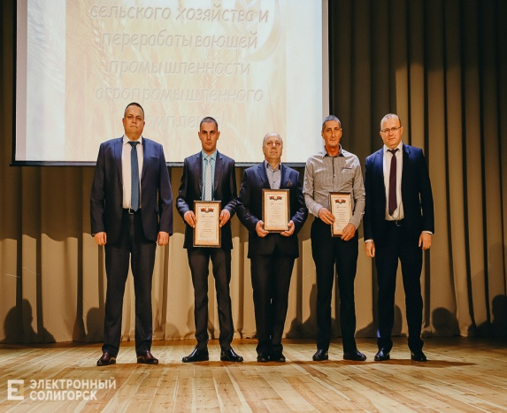    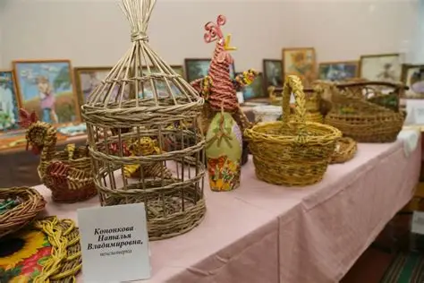   | Районный праздник «Пеледыш Пайрем»  Медведевский центр культуры  Открытие праздника. Награждение передовиков сельского хозяйства.  Стадион «Олимп»  Открытие Межрегионального фестиваля народного творчества и вятско-марийской дружбы «Моя малая родина», концерт « Ликуй и пой, земля!»  Пл.Юбилейная  Конкурсная программа Межрегионального фестиваля народного творчества и вятско-марийской дружбы «Моя малая родина»  РЦКиД  Выставка ДПИ « Город мастеров»  пл.Юбилейная  Церемония награждения и гала-концерт лауреатов Межрегионального фестиваля народного творчества и вятско-марийской дружбы «Моя малая родина»  Пл.Юбилейная | 18+
07 июня  Воскресенье  12.00-17.00 |  | Радио –концерт « Люблю Россию»  Медведевский центр культуры  площадь Юбилейная | 3+
8 июня  Понедельник  10.00-11.00 |  | Развлекательная программа  « Летний марафон»  Медведевский центр культуры | 6+
9 июня  Вторник  10.00-11.00  11.30-12.30 | 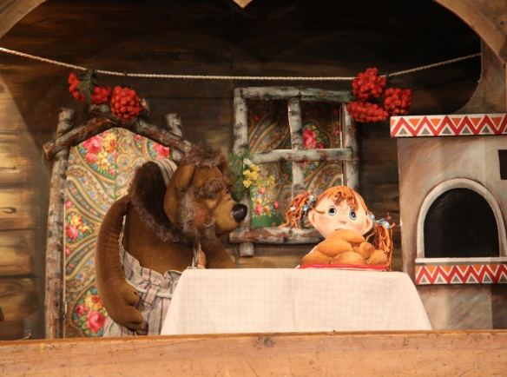 | Спектакль «Сашенька и Медведь»  Медведевский центр культуры | 6+
10 июня  Среда  10.00-11.00  11.30-12.30 |  | Спектакль «Сашенька и Медведь»  Медведевский центр культуры | 6+
10 июня  Среда  17.00 -18 .00 |  | Детская развлекательная программа « Я живу в России»  Медведевский центр культуры  площадь Юбилейная | 6+
11 июня  Четверг  17.00 -18 .00 | 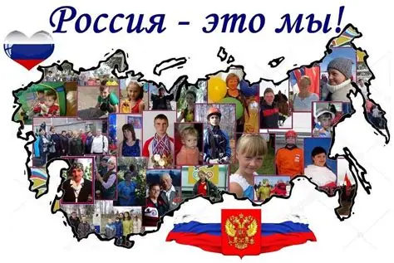 | Концерт «Россия- это мы», посвященный Дню независимости России  Медведевский центр культуры  Площадь Юбилейная | 7+
12 июня  Пятница  12.00-17.00 | 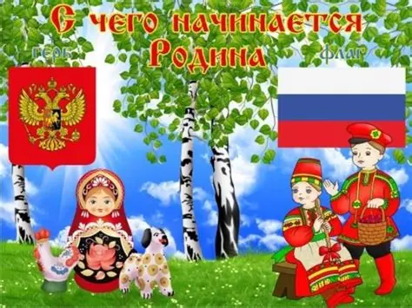 | Радио - концерт « С чего начинается родина»  Медведевский центр культуры  площадь Юбилейная | 3+
13 июня  Суббота  12.00-15.00 |  | Радио - концерт « Солнечные зайчики»  Медведевский центр культуры  площадь Юбилейная | 3+
14 июня  Воскресенье  12.00-15.00 |  | Радио - концерт « Радужные мелодии»  Медведевский центр культуры  площадь Юбилейная | 3+
15 июня  Понедельник  10.00-11.00  11.00-12.00 |  | Спектакль « Алиса в стране Расчудесии»  Медведевский центр культуры | 6+
16 июня  Вторник  10.00-11.00 |  | Спектакль «Алиса в стране Расчудесии»  Медведевский центр культуры | 6+
17 июня  Среда  10.00-11.00  11.30-12.30 |  | Спектакль «Аленький цветочек»  Медведевский центр культуры | 6+
17 июня  Среда  17.00 -18 .00 |  | Развлекательно-игровая программа  « К защите родины готов»  Медведевский центр культуры  площадь Юбилейная | 6+
18 июня  Четверг  10.00-11.00  11.30-12.30 |  | Спектакль «Аленький цветочек»  Медведевский центр культуры | 6+
19 июня  Пятница  10.00-11.00 |  | Спектакль «Аленький цветочек»  Медведевский центр культуры | 6+
20 июня  Суббота  12.00-15.00 |  | Радио - концерт « Радужные нотки»  Медведевский центр культуры  площадь Юбилейная | 3+
21 июня  Воскресенье  12.00-15.00 | 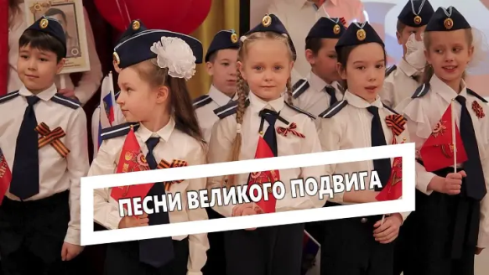 | Радио - концерт « Мелодии великого подвига»  Медведевский центр культуры  площадь Юбилейная | 3+
22 июня  понедельник | 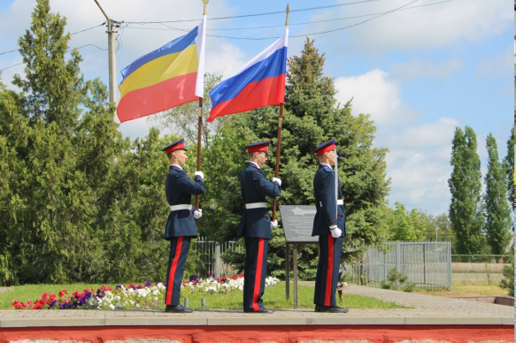 | Митинг «Поклонимся великим тем годам», посвященный 84-годовщине начала Великой Отечественной войны  Медведевский центр культуры  Обелиск Воинской славы | 7+
24июня  Среда  17.00 -18 .00 | 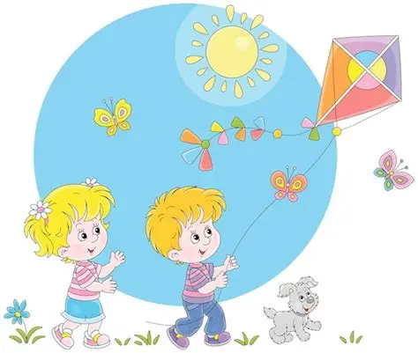 | Детская развлекательная программа « Солнце, жара - веселись, детвора!»  Медведевский центр культуры  площадь Юбилейная | 6+
26 июня  Пятница  14-00 | 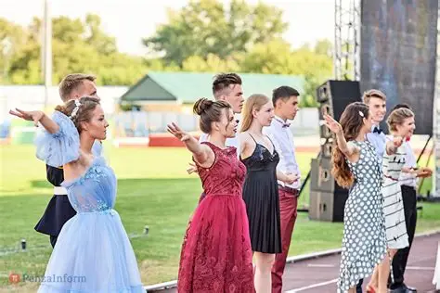 | Бал медалистов.  Медведевский центр культуры | 17+
26 июня  Пятница  16.00 -18 .00 |  | Праздничный концерт «Молодежный микс», посвященный Дню молодежи  Медведевский центр культуры  площадь Юбилейная | 16+
27 июня  Суббота  16 .00-18.00 | 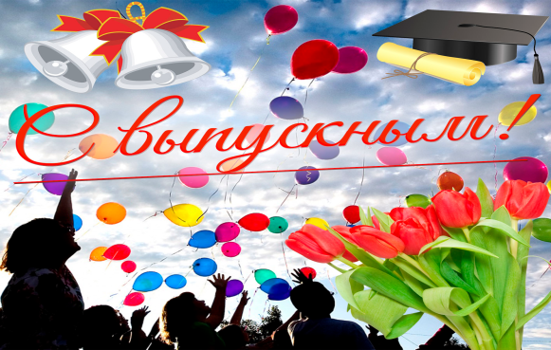 | Выпускной вечер Руэмского лицея.  Медведевский центр культуры | 16+
27 июня  Суббота  12.00-15.00 | 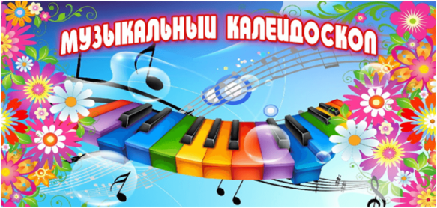 | Радио - концерт « Калейдоскоп мелодий»  Медведевский центр культуры  площадь Юбилейная | 3+
28 июня  Воскресенье  12.00-15.00 |  | Радио – концерт « Летнее настроение»  Медведевский центр культуры  площадь Юбилейная | 3+

